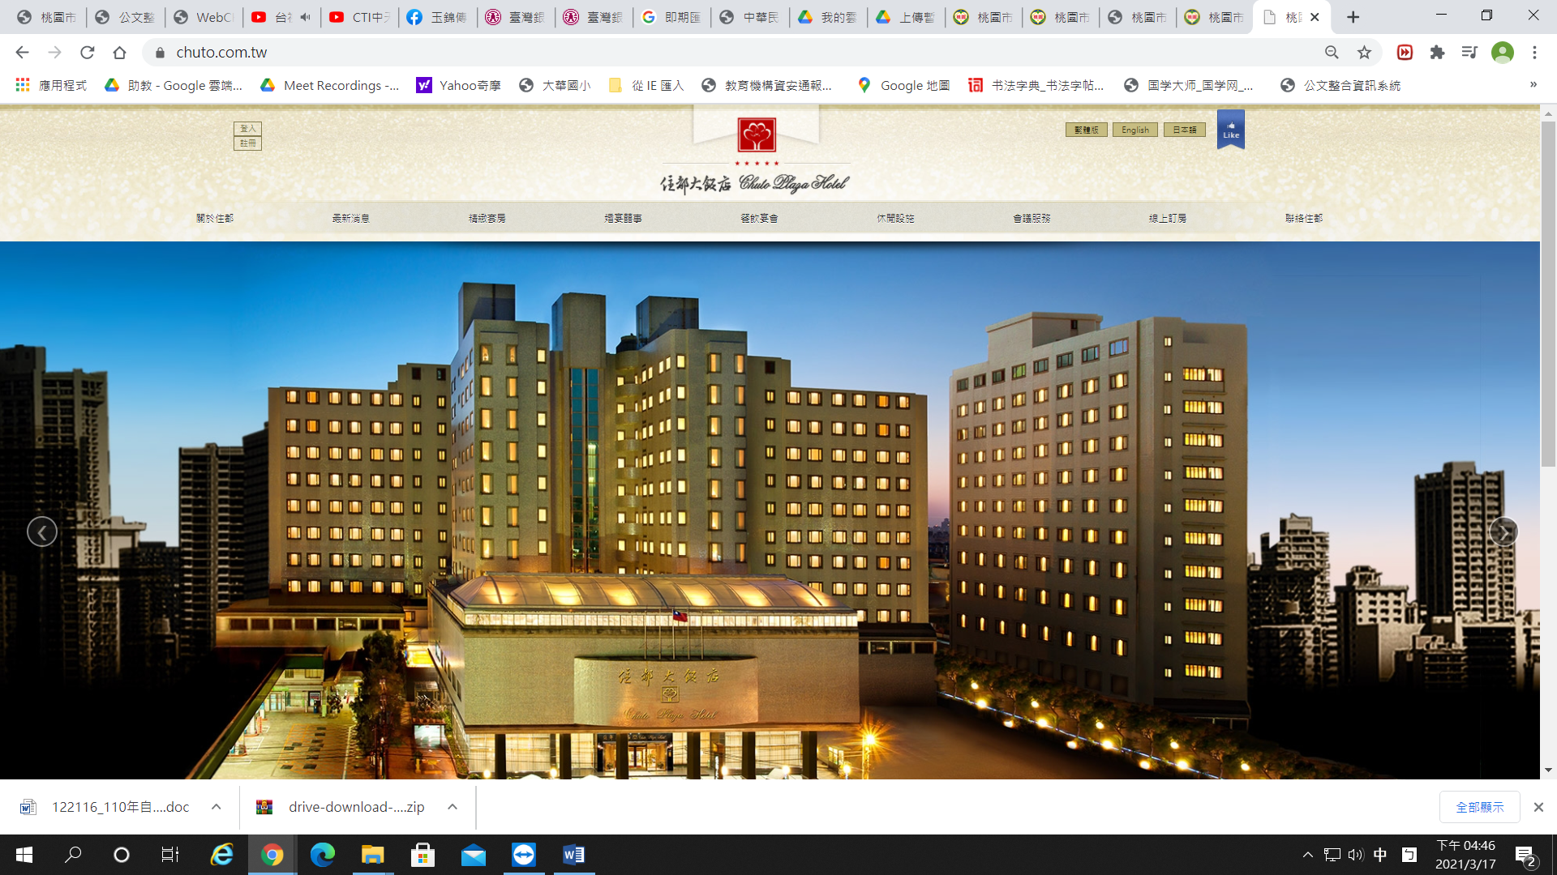
桃園市住都大飯店 (地址:桃園市桃園區桃鶯路398號)
住房時間 110.4.12—4.15
TEL: 03-376-6177 FAX: 03-376-6186
E-mail: services@chuto.com.tw
房型 | 優惠價 | 備註
雙人房優惠價 | $ 2,300 元 | 含早餐
三人房優惠價 | $ 2,800 元 | 含早餐
四人房優惠價 | $ 3,200 元 | 含早餐
110年全國自由杯國小組個人桌球賽
桃園住宿優惠專案

110年全國自由杯國小組個人桌球賽
桃園住宿優惠專案
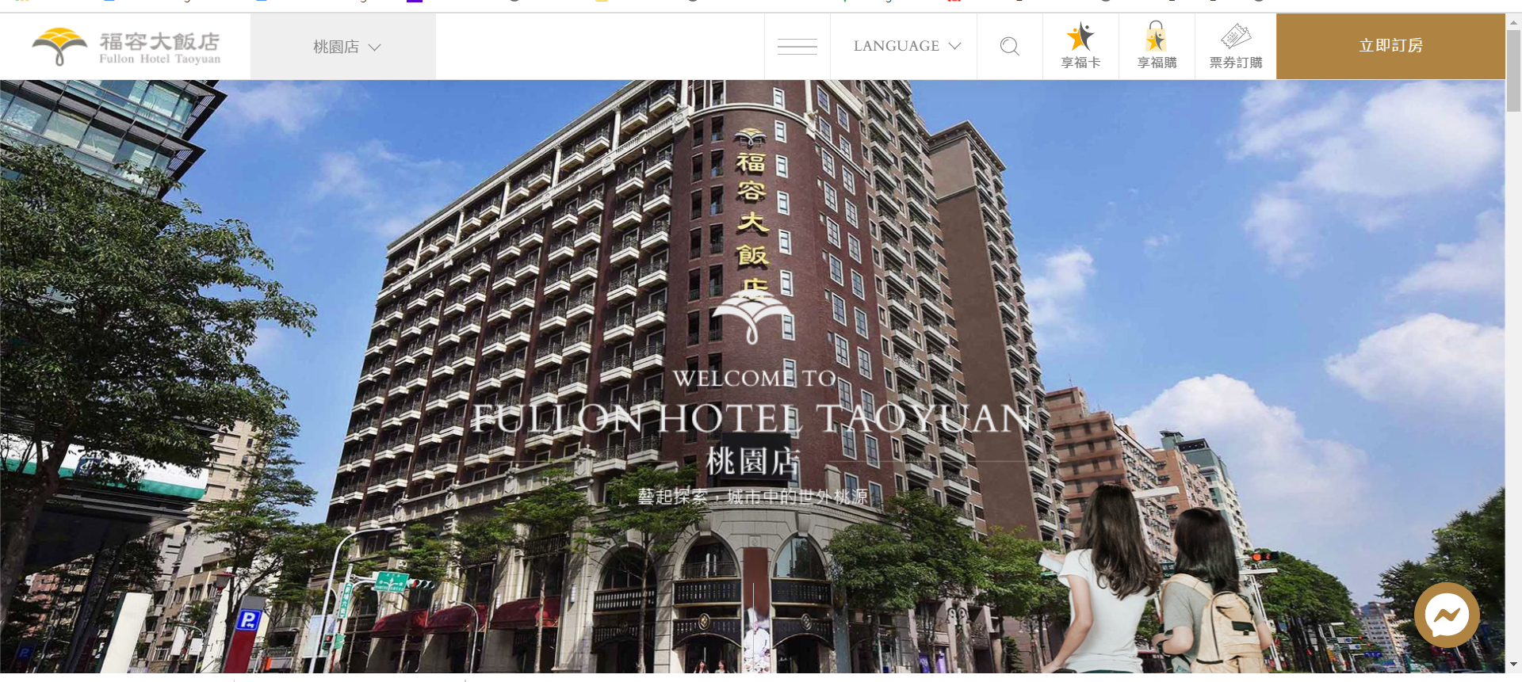
桃園市福容大飯店 (地址:桃園市桃園區大興西路一段200號)
住房時間 110.4.12—4.15
電話：03-326-5800 傳真：03-326-5900
客服信箱：ty@fullon-hotels.com.tw
房型 | 優惠價 | 備註
豪華客房(雙人房) | $ 2,400 元 | 含早餐
家庭三人房 | $ 3,200 元 | 含早餐
家庭四人房 | $ 4,000 元 | 含早餐

